PETEK, 22. 5. 2020

GLASBA
Ocenjevanje znanja.
LIKOVNA UMETNOST
Na sprehodu ali v okolici hiše poišči lep ploščat kamen.
Nanj napiši kakšno lepo misel, sporočilo, ki nas bo motiviralo, spodbudilo, da bomo lažje zdržali do konca šolanje na domu.
Misel dopolni s sliko. Najlažje bo, če ustvarjaš s flumastri. Sliko kamna mi pošlji na mail.
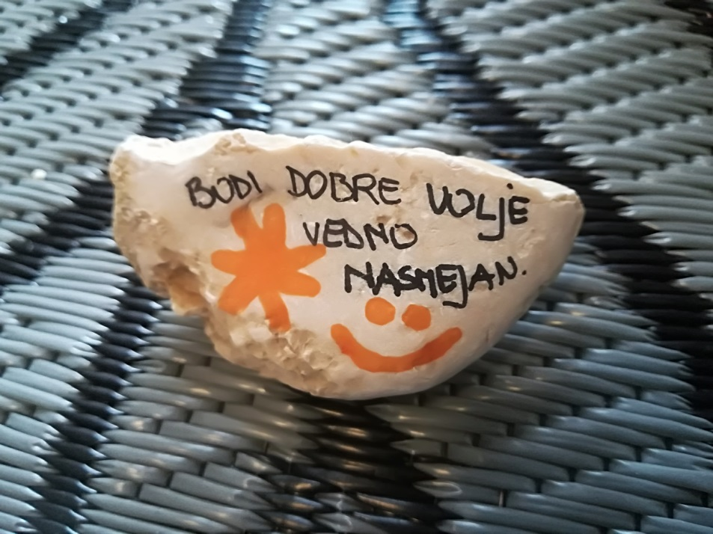

MATEMATIKA
Reši stran 92 (Modre naloge) v SDZ.

SLOVENŠČINA
Ta ura je bila še namenjena ocenjevanju znanja, saj bi v šoli pravljico pisali dve šolski uri.
Torej si danes prost slovenščine. Lahko pa vadiš in utrjuješ:
- Velika začetnica: https://interaktivne-vaje.si/slovenscina_rs/pravopisne_vaje_2_5r_zacetnica.html
- Števnik: https://interaktivne-vaje.si/slovenscina_rs/slovnica_2_5r_stevnik.html
- Predlog: https://interaktivne-vaje.si/slovenscina_rs/slovnica_2_5r_predlog.html
- Igre z besedami: https://interaktivne-vaje.si/slovenscina_rs/besede_besede.html
- Težke besede: https://interaktivne-vaje.si/slovenscina_rs/pravopisne_vaje_2_5r.html

